МИНИСТЕРСТВО ОБРАЗОВАНИЯ РЕСПУБЛИКИ БЕЛАРУСЬ
Учреждения образования «БЕЛОРУССКИЙ ГОСУДАРСТВЕННЫЙ
ТЕХНОЛОГИЧЕСКИЙ УНИВЕРСИТЕТ»

Факультет Информационных технологий
Кафедра Информационные системы и технологии
Специальность 6– 05– 0612– 01 «Программная инженерия»
Направление специальности 6– 05– 0612– 01 «Программная инженерия»

Лабораторная работа №2

по дисциплине «Корпоративные информационные системы»

Выполнил студент Мандрик Алексей Иванович
(Ф.И.О.)

Преподаватель асс. Подрез Алина Александровна
(учен. степень, звание, должность, Ф.И.О., подпись)

Минск 2026
Введение
В ходе лабораторной работы выполняется дальнейшая разработка информационной базы модельного предприятия в системе «1С:Предприятие 8.3». Целью работы является освоение возможностей конфигуратора по созданию и настройке справочников, перечислений, констант, документов и журналов документов, а также разработка печатной формы документа.
В процессе выполнения работы создаются справочники для хранения информации о складах, контрагентах и номенклатуре, настраиваются их реквизиты и иерархия. Также создаются документы для оформления заказов, поступления и реализации товаров, настраивается ввод документа на основании другого документа и формируется журнал для их совместного отображения. В завершение создается печатная форма «Счет на оплату» и выполняется заполнение информационной базы тестовыми данными.

1 Первое задание
В информационной базе были созданы основные справочники модельного предприятия: «Склады», «Контрагенты» и «Номенклатура». Справочник «Контрагенты» был настроен как иерархический, что позволяет объединять элементы по группам. Созданные справочники предназначены для хранения и систематизации информации, используемой при оформлении хозяйственных операций предприятия. Создание справочников отражено на рисунке 1.1.

Рисунок 1.1 – Создание справочников
В справочнике «Номенклатура» были созданы дополнительные реквизиты для хранения информации о товарах. Реквизит «Описание товара» имеет тип «Строка» и предназначен для хранения текстового описания номенклатуры. Реквизит «Основной поставщик» имеет тип «СправочникСсылка.Контрагенты» и позволяет указать поставщика, связанного с конкретным товаром. Создание реквизитов отражено на рисунке 1.2.
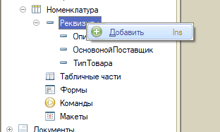
Рисунок 1.2 – Создание реквизитов
Для классификации элементов номенклатуры было создано перечисление «Типы товаров». В качестве допустимых значений перечисления добавлены «Товар», «Услуга», «Работа» и «ВозвратнаяТара». Созданное перечисление позволяет однозначно определить тип каждой позиции номенклатуры. Создание перечисления отражено на рисунке 1.2.
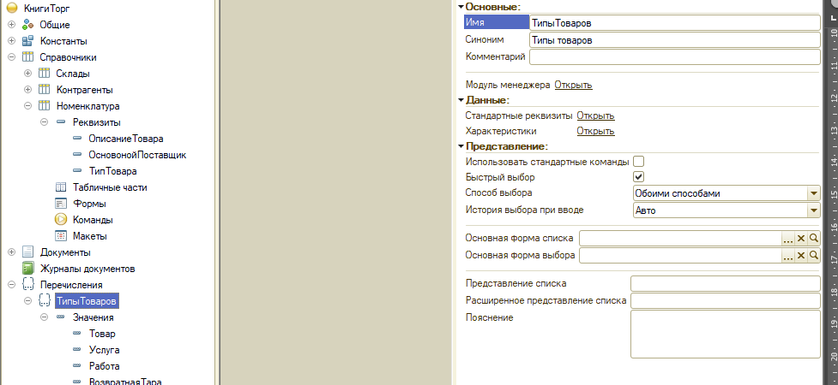
Рисунок 1.3 – Создание перечисления
В справочник «Номенклатура» был добавлен реквизит «Тип Товара» с типом «ПеречислениеСсылка.ТипыТоваров». Данный реквизит предназначен для указания типа каждой позиции номенклатуры в соответствии с созданным перечислением.
Также была создана константа «НаименованиеОрганизации», предназначенная для хранения наименования организации в информационной базе. Создание константы отражено на рисунке 1.4.
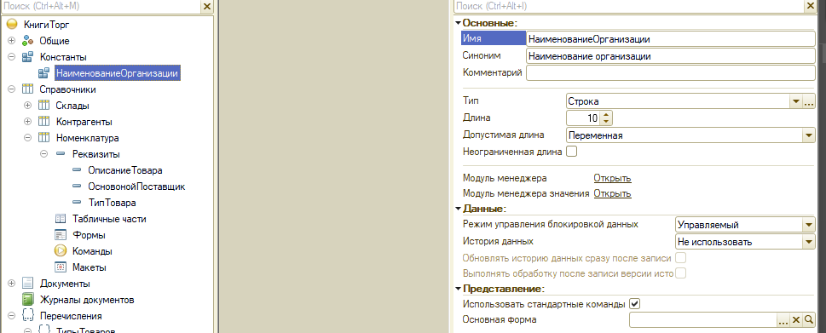
Рисунок 1.4 – Создание константы
После создания и настройки объектов конфигурации информационная база была запущена в пользовательском режиме. Для проверки работоспособности созданных справочников и их реквизитов были внесены тестовые данные. В справочники «Склады», «Контрагенты» и «Номенклатура» добавлено более одной записи, а также заполнены значения созданных реквизитов. Для константы «НаименованиеОрганизации» было задано соответствующее значение. Заполнение данными отражено на рисунке 1.5.
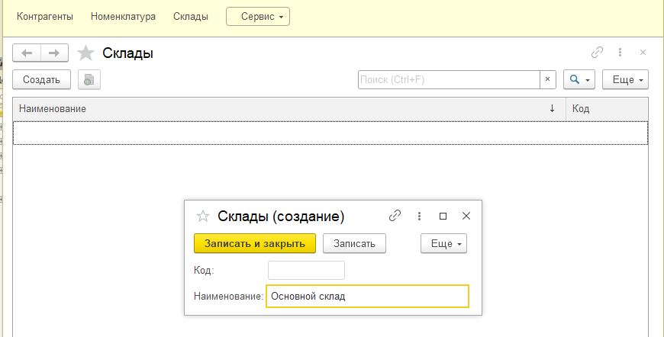
Рисунок 1.5 – Заполнение данными
В справочники «Склады», «Контрагенты» и «Номенклатура» добавлено более одной записи, а также заполнены значения созданных реквизитов. Заполнение данными поля «номентклатура» отражено на рисунке 1.6.

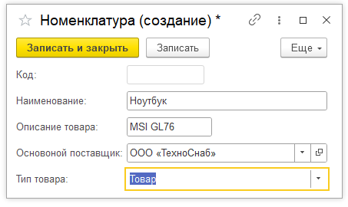
Рисунок 1.6 – Заполнение данными
Для константы «НаименованиеОрганизации» было задано соответствующее значение.
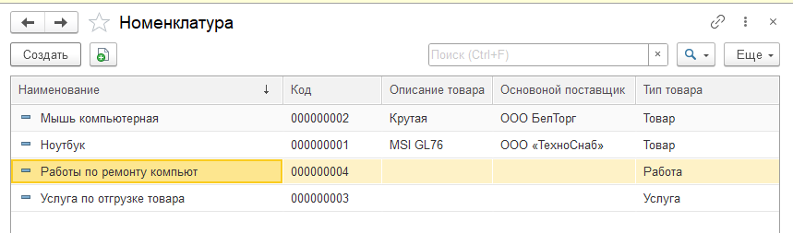
Рисунок 1.7 – Результат заполнения
Далее необходимо выполнить задание номер 2.

2 Второе задание
Для регистрации потребности клиента в товарах был создан документ «Заказ клиента». В документ были добавлены реквизиты «Клиент» и «Склад». Реквизит «Клиент» имеет тип «СправочникСсылка.Контрагенты» и предназначен для выбора контрагента, оформляющего заказ. Реквизит «Склад» имеет тип «СправочникСсылка.Склады» и используется для указания склада, с которого будут учитываться заказанные товары. Создание реквизитов отражено на рисунке 2.1.
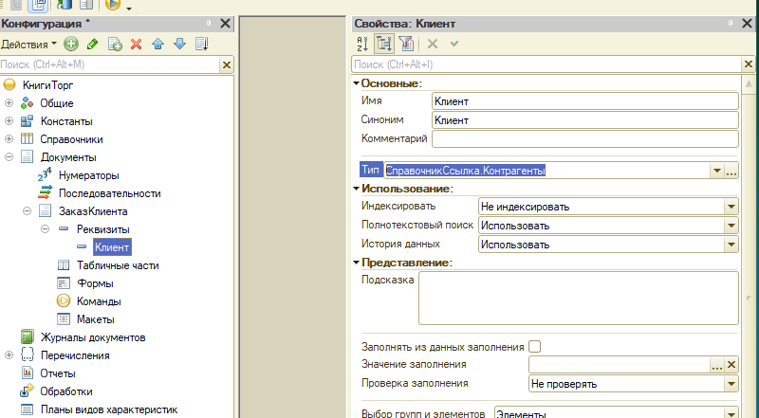
Рисунок 2.1 – Создание реквизитов
В документе «Заказ клиента» была создана табличная часть «Товары», предназначенная для указания состава заказа. В табличную часть добавлены реквизиты «Товар», «Количество», «Цена» и «Сумма». Для реквизита «Товар» установлен тип «СправочникСсылка.Номенклатура», для «Количество» – числовой тип с длиной 15 и точностью 3, а для «Цена» и «Сумма» – числовой тип с длиной 15 и точностью 2. Создание табличной части «Товары»
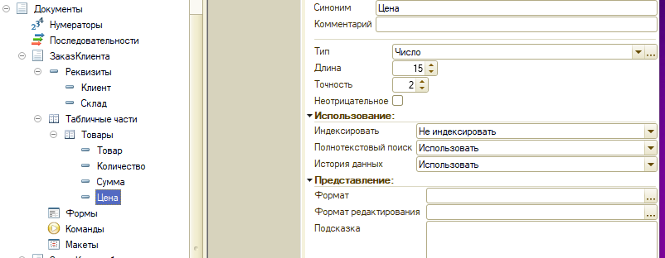
Рисунок 2.2 – Создание табличной часть «Товары»
На основе документа «Заказ клиента» был создан новый документ «Поступление товаров и услуг». Для этого исходный документ был скопирован с сохранением его структуры, реквизитов и табличной части «Товары». Создание документа «Поступление товаров и услуг» отражено на рисунке 2.3.
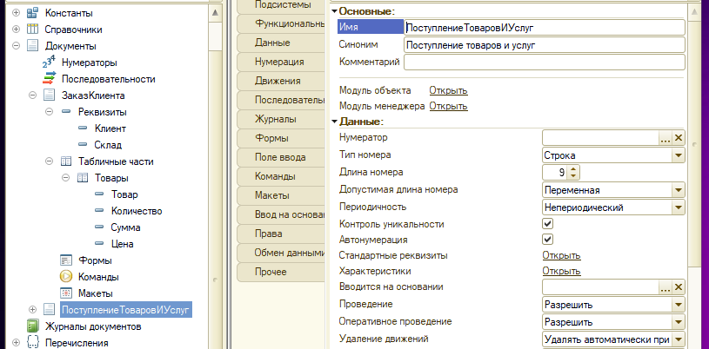
Рисунок 2.3 – Создание документа «Поступление товаров и услуг».
В документе «Поступление товаров и услуг» наименование реквизита «Клиент» было изменено на «Поставщик». При этом тип реквизита «СправочникСсылка.Контрагенты» был сохранен, что позволяет выбирать поставщика из созданного справочника «Контрагенты». Переименование реквизита «Клиент» отражено на рисунке 2.4.
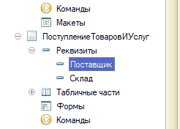
Рисунок 2.4 – Переименование
На основе структуры документа «Заказ клиента» был создан документ «Реализация товаров и услуг». Для нового документа была настроена возможность ввода на основании документа «Заказ клиента».
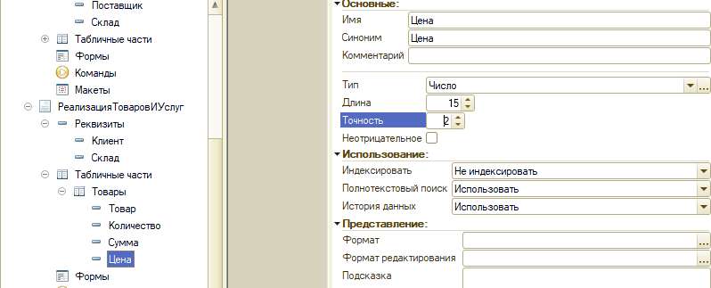
Рисунок 2.5 – Переименование
В конструкторе ввода на основании выполнено соответствие реквизитов создаваемого документа реквизитам документа-родителя, что позволяет автоматически переносить данные из заказа при создании реализации. Определение соответствия реквизитов отражено на рисунке 2.6.
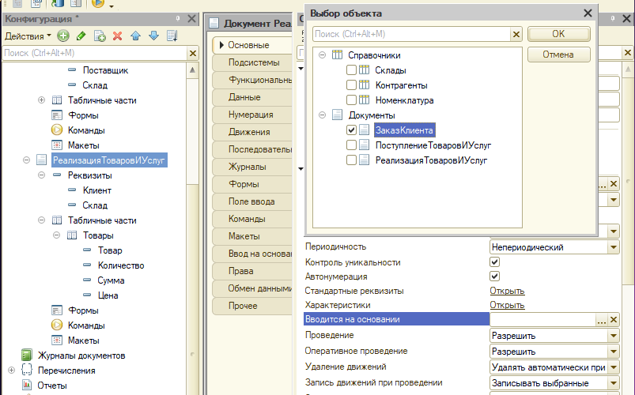
Рисунок 2.6 – Ввод на основании
В сгенерированный код изменения не вносились. Результат создания отражен на рисунке 2.7.
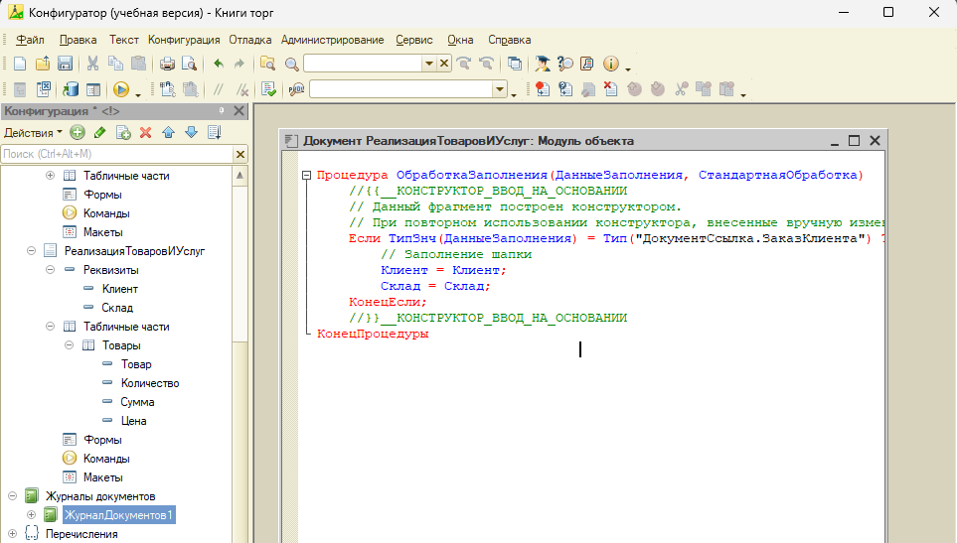
Рисунок 2.7 –Результат создания
Для удобства просмотра и группировки документов был создан журнал документов «ТорговыеДокументы». В состав журнала включены документы «ЗаказКлиента» и «РеализацияТоваровИУслуг». Созданный журнал позволяет систематизировать документы, связанные с торговыми операциями предприятия. Создание журнала документов отражено на рисунке 2.8
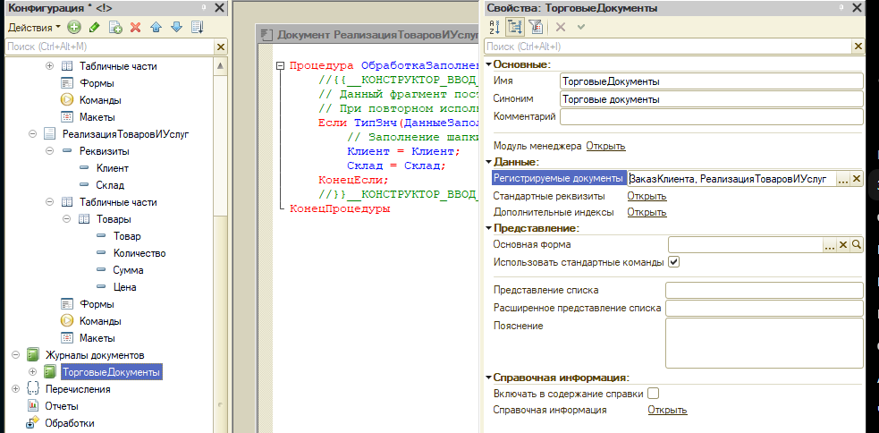
Рисунок 2.8 – Журнал документов
В журнале документов «ТорговыеДокументы» была создана новая графа с названием «Клиент». Данная графа предназначена для отображения информации о клиенте непосредственно в списке документов журнала. Ее использование позволяет получать сведения о клиенте без необходимости открывать каждый отдельный документ, что упрощает просмотр и работу с торговыми документами. Созданная графа будет использоваться для отображения соответствующих данных из документов «ЗаказКлиента» и «РеализацияТоваровИУслуг». Создание графы отражено на рисунке 2.9.
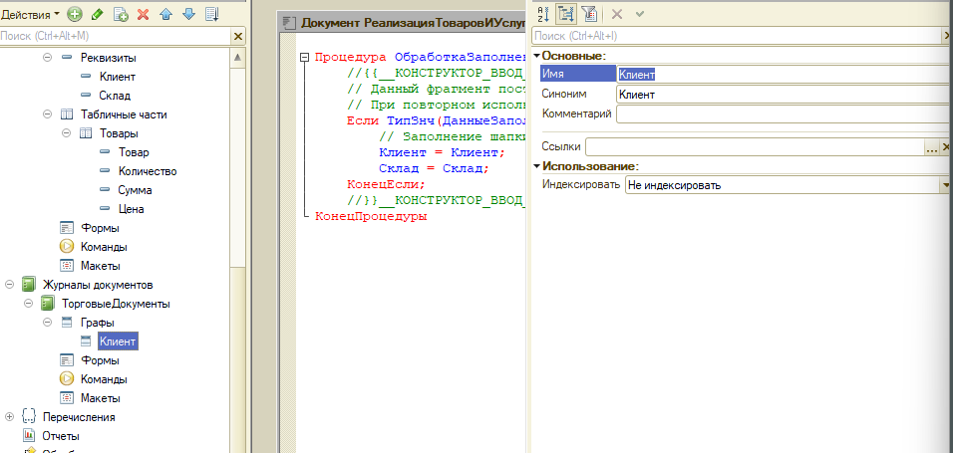
Рисунок 2.9 – Создание графы
В реквизите «Ссылки» для графы «Клиент» были настроены данные, отображаемые из документов журнала. Для документа «ЗаказКлиента» в качестве отображаемого реквизита указан «Клиент». Аналогично для документа «РеализацияТоваровИУслуг» указан реквизит «Клиент». Это позволяет отображать информацию о клиенте для каждого соответствующего документа в журнале «ТорговыеДокументы». Настройка отображаемых данных представлена на рисунке 2.10.
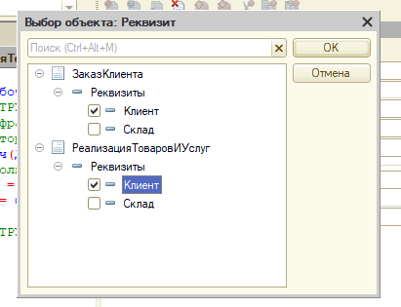
Рисунок 2.10 – Выбор данных для отображения
Для документа «РеализацияТоваровИУслуг» была создана печатная форма, предназначенная для формирования печатного представления документа. Для ее создания была открыта закладка «Макеты» и запущен конструктор печати. В конструкторе была создана соответствующая команда печати с именем «ПечатьСчетаНаОплату». Данная команда будет использоваться для формирования печатной формы счета на оплату на основании документа «РеализацияТоваровИУслуг». Настройка данных в конструкторе печати представлена на рисунке 2.11.
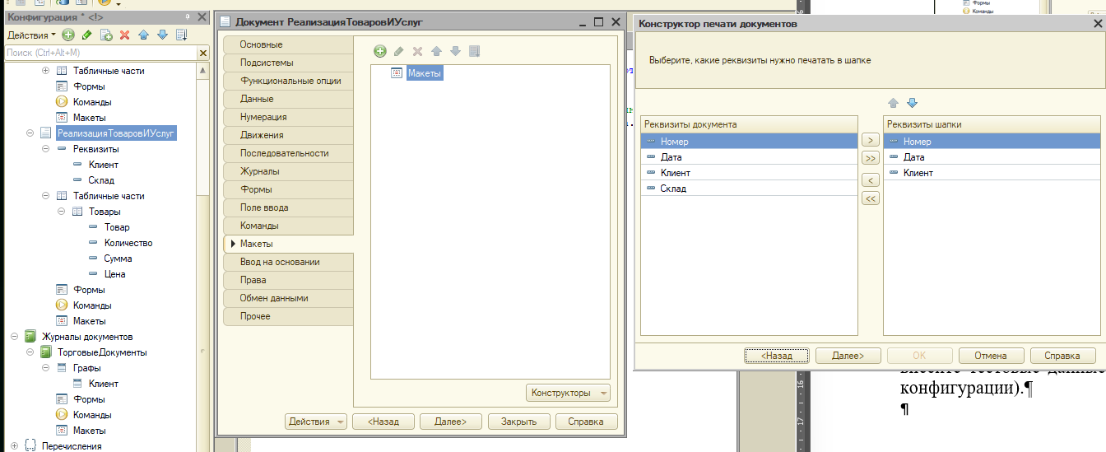
Рисунок 2.11 – Конструктор печати
В конструкторе печатной формы были указаны реквизиты, которые должны отображаться в шапке документа. В качестве реквизитов для печати выбраны «Номер», «Дата» и «Клиент». Реквизит «Номер» предназначен для отображения номера документа, «Дата» – даты его оформления, а «Клиент» – информации о клиенте, указанном в документе «РеализацияТоваровИУслуг». Данные реквизиты позволяют получить основную информацию о документе непосредственно в его печатной форме. Настройка печати реквизитов табличной части Товары представлена на рисунке 2.12.
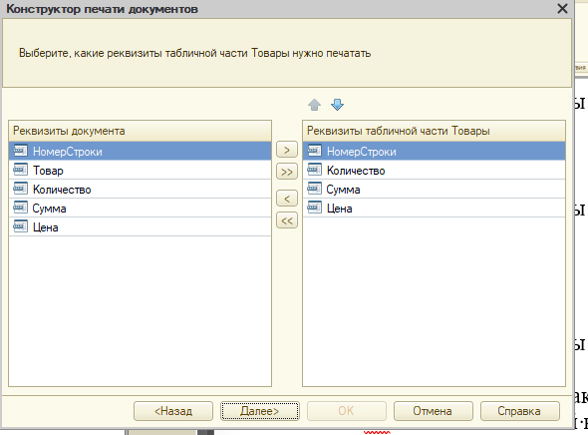
Рисунок 2.12 –Конструктор печати
В конструкторе печатной формы были указаны реквизиты табличной части, которые должны отображаться в печатном документе. Для вывода информации о товарах выбраны реквизиты «НомерСтроки», «Количество», «Цена» и «Сумма». Реквизит «НомерСтроки» предназначен для нумерации позиций, «Количество» отображает количество товара, «Цена» – стоимость одной единицы товара, а «Сумма» – общую стоимость соответствующей позиции. Данные реквизиты позволяют представить состав реализации в удобном табличном виде. Настройка печати реквизитов для печати в подвале представлена на рисунке 2.13.
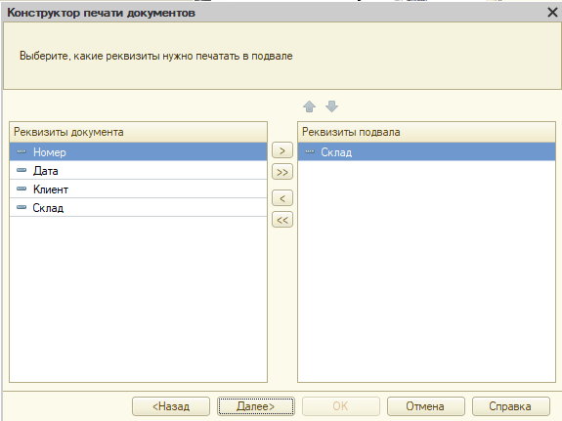
Рисунок 2.13 –Конструктор печати
Созданный макет печатной формы был отредактирован в соответствии с требованиями задания. Название макета было изменено на «Счет на оплату». При редактировании были сохранены структура и автоматически сформированный код макета, изменения в сгенерированный код не вносились. Полученный макет предназначен для формирования печатной формы счета на оплату на основании документа «РеализацияТоваровИУслуг». Результат переименования макета представлен на рисунке 2.14.
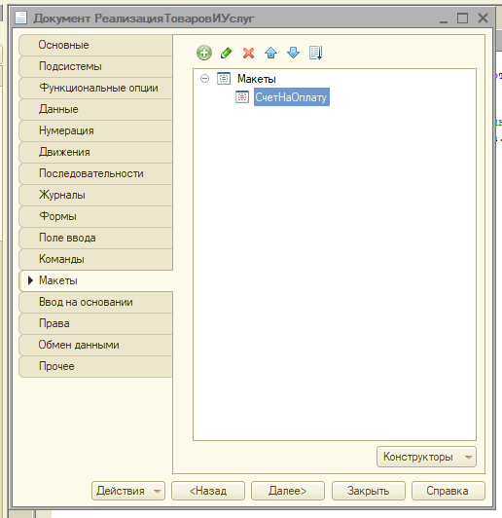
Рисунок 2.14 –Изменение названия
В ходе выполнения лабораторной работы была создана и настроена конфигурация 1С:Предприятие для автоматизации учета торговых операций модельного предприятия. Были созданы справочники, документы, журнал документов и печатная форма счета на оплату, а также выполнено заполнение информационной базы тестовыми данными.

Вывод
В результате выполнения лабораторной работы были изучены основные возможности разработки прикладных объектов в системе 1С:Предприятие 8.3. Получены практические навыки создания и настройки справочников, перечислений, констант, документов, табличных частей, журналов документов и печатных форм, а также работы с данными в пользовательском режиме.

